Презентация поможет учителю начальной школы провести урок литературного чтения. Наполнение разделов данной работы соответствует тематике второго класса. Мультимедийный ресурс призван помочь школьникам обобщить знания по теме, сформировать представление о том, кто такой настоящий друг. Школьникам понравится занятие в сопровождении презентации, яркое оформление и насыщенный учебный материал позволят поддерживать активность учеников на протяжении всего урока. Организация показа направлена на расширение словарного запаса, развитие умения рассуждать, делать выводы. Просмотр всех слайдов презентации будет способствовать воспитанию у детей стремления быть хорошими друзьями, проявлять внимание к одноклассникам.  
  
На слайдах данной разработки присутствуют задания по прочитанным произведениям о дружбе. Школьникам предстоит составить тематические пословицы, найти названию книги соответствующего автора, дать характеристику персонажам. Яркие иллюстрации делают просмотр материала более интересным.  
  
Для урока о дружбе подготовлены надцать слайдов:  
  
- перечень произведений;  
  
- поиск ошибок в названии книг;  
  
- восстановление пословиц;  
  
- черты характера верного друга;  
  
- подведение итогов.

**Урок литературного чтения во 2 классе.**

**Тема:** **«Обобщающий урок по разделу «Я и мои друзья»**

**Базовый учебник:** «Литературное чтение» Алматы «Атамура»2013

**Цель урока:** Обобщить знания по разделу «Я и мои друзья»

**Учебные задачи**:

**1.*Учебные задачи, направленные на достижение личностных результатов:***

1)формирование позитивной самооценки, самоуважения;

2) развитие навыков сотрудничества со взрослыми и сверстниками в разных социальных ситуациях;

3)развитие этических чувств, доброжелательности и эмоционально – нравственной отзывчивости.

**2.*Учебные задачи, направленные на достижение меж предметных результатов обучения (регулятивные, коммуникативные, познавательные УУД ):***

1)формирование умения принимать и сохранять учебную задачу, планировать, контролировать и оценивать учебные действия в соответствии с поставленной задачей и условиями её реализации, формирование начальных форм познавательной и личностной рефлексии;

2) формирование умения грамотно строить речевые высказывания в соответствии с задачами коммуникации, слушать и слышать собеседника, вести диалог, ясно и чётко излагать свою точку зрения и аргументировать её, умения работать в парах в режиме интерактивного обучения;

3)развитие способности активно использовать речевые средства и средства информационных и коммуникационных технологий (ИКТ) для решения коммуникативных и познавательных задач, развитие операций мышления для решения проблемных ситуаций.

**3.*Учебные задачи, направленные на достижение предметных результатов обучения:***

1)формирование навыка чтения: безошибочное чтение, выразительное чтение;

2) формирование умения осознанно воспринимать и оценивать содержание текстов, уча­ствовать в их обсуждении, давать и обосновывать нравственную оценку поступков героев;

3) фор­мирование первоначальных этических представлений, по­нятий о добре и зле, дружбе, честности; формирование потреб­ности в систематическом чтении;

4) Развитие творческих способностей.

**Тип урока**: закрепление изученного материала

**Формы работы:** индивидуальная, работа в парах

**Оборудование**:

- карточки с заданиями;

- рисунки детей;

- электронная презентация.

**Использование элементов технологий:** здоровье сберегающие, **игровые технологии,** **обучение в** **сотрудничестве,** **технология критического мышления ,технология проблемного обучения,** ИКТ.

**Ход урока.**

**Орг мом** - Урок начинается. Я желаю вам хорошего настроения и бережного отношения друг к другу.

Слайд№ 1Эпиграфом урока будет служить слова

«Вы талантливые, дети! Когда-нибудь вы сами приятно поразитесь, какие вы умные, как много и хорошо умеете, если будете постоянно работать над собой, ставить новые цели стремиться к их достижению…»

Слайд2

**1. Тема урока.** Прочтём тему урока.

Обобщение по разделу «Мои друзья»

**2.Создание проблемной ситуации**

**Постановка целей урока.** (4 минуты) **(создание учебной ситуации**)

Стратегия - «МОЗАИКА»

У Каждого в руках часть перевёрнутой картинки (картинки со словами разрезаны на 4 части). (приложение №1)

 По сигналу нужно быстро и правильно составить картинку.

На получившихся картинках читаются слова «друг» , «приятель», «подружка», «приятельница»

Каждая команда получает одноименное название по карточке, которую собрали.

Оценивание сегодня необычное-жетоны цветные на них-баллы, в конце суммируем и оценим свою работу.

Совсем недавно книги ,энциклопедии были только в бумажном варианте. В настоящее время есть великий интернет .Вмещающий много информации

Найдите на столе среди листков лист с понятием слова «друг» «приятель»

Проблемный вопрос Можно ли поставить между ними равенство.Какое понятие более ёмкое? (приложение №2)

*Словарь Ушакова* **приятель**  
1. Близкий и дружески расположенный знакомыйСтаринный мой п.  
2. Фамильярное обращение к незнакомому лицу. Эй, п.,  
 **друг** Тот, кто тесно связан с кем-либо. дружбой

**Ударение:** това́рищ *м.* Тот, кто связан с кем-л. общей профессией, местом работы; коллега. Тот, кто занимает одинаковое с кем-л. положение в обществе, коллективе.

* 1. Тот, кто связан с кем-л. узами дружбы.
  2. Тот, кто идейно связан с кем-л.; соратник.
  3. Тот, кто участвует в одном деле с кем-л.; компаньон.

Значит понятие « друг» **>** понятия «приятель» слайд№3

Основной этап урока—33мин

Слайд №4

Что объединяет эти рассказы?

Ответы детей:Они все входят в раздел «Мои друзья»

(В них рассказывается о дружеских отношениях. О проявлениях дружбы )

А какую цель мы сегодня можем поставить на уроке для себя?

Что бы вы хотели сегодня обсудить или узнать ?( дети формулируют)

Учащиеся обсудят легко ли быть другом.

Какими должны быть друзья.

А я хочу узнать что вы вкладываете в понятие «друг».а в конце урока вам предстоит выбор ценностей.

Начнём мыслительную деятельность.

- я хочу прочитать стихотворение ,посвященное своёму другу.

Побудь со мной.

И сядь поближе

Я глаз твоих

Совсем не вижу.

Ты добрый друг,

Надежный Друг .

К нам не придут

Невзгоды вдруг.

Храни нас бог.

Гони печаль.

Пойду заваривать

Нам чай.

Слайд5 Вы заметили какие качества у моего друга?-добрый и надёжный

Слайд6

А сейчас слушая стихотворение А Барто «Друг напомнил мне …» представьте картину, и назовите ассоциации прослушанного.

Слайд №7

друг-чек и счет.

Театральная деятельность

Учащиеся покажут отрывки из произведений

Задание:

Кто автор

Как называется рассказ

Инсценированы отрывки : Л.Воронкова «Ласковое слово».

(Слайд-8- открыть после того как дети скажут,что автором являются Л.Воронкова «Ласковое слово»)

Расскажите об авторах слайд № 8Учащиеся коротко рассказывают.

|  |  |
| --- | --- |
| Любо́вь Фёдоровна Воронко́ва (17 сентября 1906, Москва — 20 января 1976) | Валентина Александровна Осеева (1902-1969) |
| — советская писательница, автор многих детских книг и цикла исторических повестей для детей. Благодаря жизни в деревне, у нее выработалась привычка к постоянному, терпеливому труду.  Работала журналисткой. Много ездила по стране и писала о жизни на селе. Главное, что сделала за свою жизнь писательница Воронкова, это небольшая повесть для небольших детей под названием «Девочка из города». Она была написана во время войны, но не про войну, а про то, как деревенская женщина, мать троих детей, взяла в дом маленькую беженку Валю, у которой в городе погибла вся семья. | Валентина Александровна Осеева-Хмелёва - советская детская писательница.Творчество советской писательницы Валентины Александровны Осеевой (1902-1969) проникнуто огромным желанием научить детей различать добро и зло в своем сердце, давать верную оценку своим поступкам. Каждый из её коротких рассказов глубоко проникает в душу читателя, заставляет задуматься. Работая воспитателем беспризорных детей, В. Осеева понимала, как важно напитать их души светлыми, добрыми мыслями и чувствами, дать твердые нравственные ориентиры. Именно для этих трудных ребят были написаны её первые сказки и рассказы, которые впоследствии завоевали сердца многих юных читателей. |

**Какой диагноз предлагает ставить Осеева некоторым детям?**

Слайд №9

Почему Аниска сказала, что у Светланы большое-большое сердце, во всю грудь?

слайд №10

Составь предложение с восклицательным знаком,связывая между собой картинки.

(У доски ученик,показывает на картинки и составляет предложение)

Какие слова –призывы можно сказать героиням из

рассказа «Ласковое слово»

Слайд № 11

предполагаемый призыв Дружи с живым миром!

Люби природу!

Ты-её часть!

Слайд №12

Объясни смысл названия рассказа «Почему?» и обоснуй.

(даются предполагаемые ответы

***Мальчик признался в своём поступке, потому что его мучила совесть;Мальчик боялся наказания;Мальчик жалел маму.***)

Предположи Какие мысли у Дениски в голове?(на голову учащегося одевается шапочка-мысль).

Шапочку –мысль предлагаю и маме и собаке.Уч-ся высказываются

Слайд №13

Выберем слова для характеристики настоящего друга.

Чуткий

Честный

добрый

Слайд № 14

Физкультминутка исполнение песни Пляцковского

Михаил Спартакович Пляцковский (1935-1991) - известный поэт-песенник, драматург. Лауреат премии Ленинского комсомола (1986).  
Родился 2 ноября 1935 года в Енакиево (Донецкая область).   
Окончил Литературный институт им. Горького (1961). Ещё в студенческие годы начал сочинять песни - и стихи, и мелодии..  
В 60-70 годы Пляцковский становится одним из ведущих поэтов-песенников

Физминутка исполнение песни Пляцковского

Слайд №15

Будьте внимательны и выполните задание

Найти неповторяющиеся буквы, сложить из них фамилию

В. Драгунский(-«Друг Детства»)

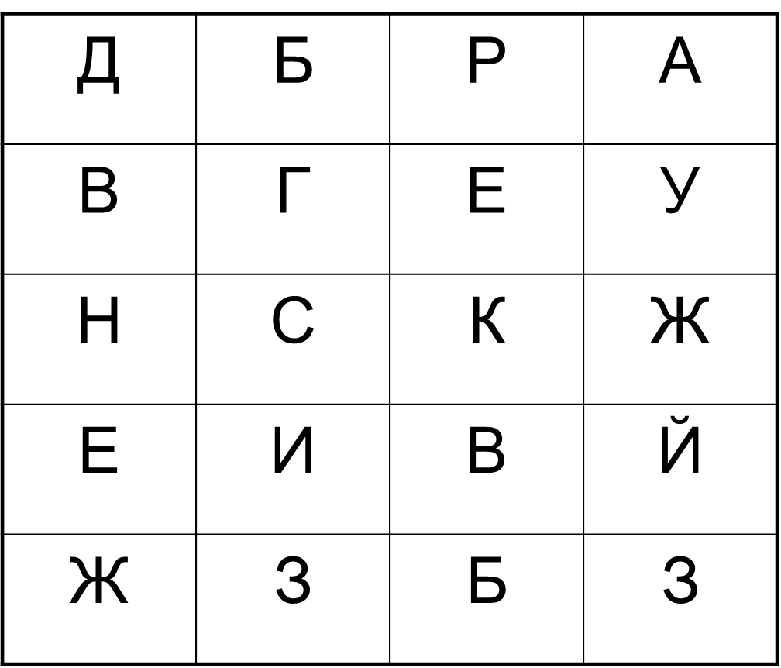

Слайд №16 об авторе уч-ся рассказвывают

Прочтите внимательно и объясните о каких витаминах идёт речь в тексте?

Уч-ся читают «Детский поэт Яков Аким, близкий друг Драгунского, однажды сказал:

**«Юному человеку нужны все витамины, в том числе все нравственные витамины. Витамины доброты, благородства, честности, порядочности, мужества. Все эти витамины дарил нашим детям щедро и талантливо Виктор Драгунский».**

Слайд№17 В какой последовательности должны следовать картинки. Из какого рассказа?

Театральная деятельностьИнсценирован диалог отца и Дениски.

слайд №18 Проблемный вопрос: как должен быть окончен диалог,чтобы изменилась концовка рассказа?

Слайд №19 Слово предоставляется

Гарин –Михайловский

Уч-ся коротко о писателях.

|  |  |
| --- | --- |
| Житков Борис Степанович (1882 - 1938), прозаик.----56 лет жизни | **Никола́й Гео́ргиевич Га́рин-Михайло́вский** (8 февраля 1852, Санкт-Петербург — 27 ноября 1906, там же) — русский писатель. 54 года жизни |
| ЖИТКОВ, БОРИС СТЕПАНОВИЧ (1882–1938), русский писатель. Родился 30 августа (11 сентября) 1882 в Новгороде в семье преподавателя математики и пианистки. Детство провел в Одессе (его школьным другом был К.И.Чуковский), Получил прекрасное домашнее образование. Житков становится профессиональным писателем, он поменял множество профессий: ихтиолог, штурман парусника, рабочий-металлист, морской офицер и инженер, капитан научно-исследовательского судна, преподаватель физики и черчения, руководитель технического училища. | Он исколесил всю Россию, совершил кругосветное путешествие, а свои произведения писал "на облучке" - в купе вагона, в каюте парохода, в номере гостиницы, в сутолоке вокзала. И смерть настигла его, по выражению Горького, "на ходу". Николай Гарин-Михайловский - вдохновенный инженер-изыскатель, строитель многих железных дорог на огромных пространствах России, талантливый писатель и публицист, видный общественный деятель, неутомимый путешественник и первооткрыватель |

**Слайд 20.** Уч-ся коротко о писателе.

Б Житков

**Слайд №-21-22 «Тема и жучка»**

– Что тебя взволновало после прочтения рассказов?

Слайд 21

Каким был Тёма?

Обратимся к тексту

Стр71

Какие эмоции у Тёмы,когда он узнаёт,что Жучка в колодце?стр69(ужас)

Что мгновенно у него возникает в голове(планы)От чего у мальчика сжалось сердце?

С чем сравнивает визг собаки автор ( с просьбой о помощи)

Как Тёма останавливает страх(он сравнивает свой страх со страхом собаки)

Как герой успокаивает себя в минуты ,когда поднимался с собакой

(Стыдно бояться!Трусы только боятся!Кто делает дурного-тот боится,а я не делаю дурного)

Слайд 23(проблемный ?) А что можете сделать вы, дети, чтобы бездомных животных стало меньше?

Слайд 24 Бескорыстный

* Общительный
* Смелый
* Отзывчивый

Слайд №25

**Найди фамилию автора** **и его произведение**

**«Какстьоклщдпознаются**

**друзьяджаьтмщ…»**

Слайд №26-27

Отметьте верные утверждения. Читайте предложения, в листе опроснике отмечайте линия вверху «да» линия внизу «нет».(приложение №1)

по итогам которого мы поймём осознали ли вы ,что нужно вкладывать в понятие друг.

Слайд №28самопроверкаи вернёмся к слайду26.подсчет

7-это здорово

Слайд №29 он бесцветный вдохните краску

Самостоятельная работа на листках.

Выбери 7 верных характеристик своего друга **приложение №5**

.Соедини с рисунком друга слова, которые ты считаешь должны характеризовать твоего друга.

Итог: вы выбрали положительные утверждения. и я рада ,что друга вы выберете верного.

**. Рефлексия**. (8 минут)Попробуйте закончить предложения:

У каждой пары листочки с началом стихотворений .

Надо закончить фразу ,выбирая из предложенных слов.( в конвертиках +клей)

1.Дружба – это тёплый **ветер,**   
Дружба – это светлый **мир**,   
Дружба – солнце на **рассвете,**   
Для души весёлый **пир.**

2.Дружба – это только **счастье,**   
Дружба – у людей **одна.**   
С дружбой не страшны **ненастья,**   
С дружбой – жизнь весной **полна.**

3.Друг разделит боль и **радость,**   
Друг поддержит и **спасёт.**   
С другом – даже злая **слабость**   
В миг растает и **уйдет.**

4.Верь, храни, цени же **дружбу**,   
Это высший **идеал**.   
Тебе она сослужит **службу.**   
Ведь дружба – это ценный **дар**

*Честно честно принимаем*

*Витамины доброты*

*Честно честно удивляем*

*Благородством простоты.*

*Зачитывание стихов .*

*Учитель:Оценим свою работу в паре лист само оценивания (приложение№4)*

Да! Для некоторых из вас «друг» - это одноклассник, для других – мама, которая всё понимает, для третьих – верный пёс. Другом может стать умная книга, интересный человек, даже любимая игрушка. Умению дружить учатся с детства. Давайте помогать друг другу в трудную минуту, давайте будем бережно относиться к своим друзьям.

**Приложение №4**



|  |  |  |  |  |  |  |  |  |  |  |  |
| --- | --- | --- | --- | --- | --- | --- | --- | --- | --- | --- | --- |
| ***1*** | ***2*** | ***3*** | ***4*** | ***5*** | ***6*** | ***7*** | ***8*** | ***9*** | ***10*** | ***11*** | ***12*** |

**да**

**нет**

**Лист самооценивания в паре**

Фамилия, имя учащегося __________________________________

Я работал(а)устно                                                             да            нет

 Я сделал(а)  всю работу                                                       да             нет

 Я играл(а) активную роль, выполняя все работы на уроке                   5  4  3  2  1

 Работая в паре, я был(а)                                            лидером

                                                                                         слушателем

                                                                                           генератором идей

За работу в паре  на уроке я себе ставлю                    5  4  3  2  1

Приложение №2

|  |  |  |
| --- | --- | --- |
| Толковый словарь Ожегова.  **друг**  - сторонник, защитник кого-чего-нибудь (высок)  Пример: Друг детей. Друг свободы. *** 2. - человек который связан с кем-нибудь дружбой  Пример: Не имей сто рублей, а имей сто друзей(пословица.).  Старый друг лучше новых двух (пословица.).  Скажи мне, кто твой друг, и я скажу, кто ты (посл.). |  | Толковый словарь Ожегова.  **приятель**  - обращение Фамильярное к незнакомому лицу.  Пример: Эй, приятель, посторонись-ка! *** 2. - близкий и дружески расположенный знакомый  Пример: Старинный мой приятель. |

*Честно честно*

*Витамины*

*Честно честно*

*Благородством*

|  |  |  |
| --- | --- | --- |
| Толковый словарь Ожегова.  **друг**  - сторонник, защитник кого-чего-нибудь (высок)  Пример: Друг детей. Друг свободы. *** 2. - человек который связан с кем-нибудь дружбой  Пример: Не имей сто рублей, а имей сто друзей(пословица.).  Старый друг лучше новых двух (пословица.).  Скажи мне, кто твой друг, и я скажу, кто ты (посл.). |  | Толковый словарь Ожегова.  **приятель**  - обращение Фамильярное к незнакомому лицу.  Пример: Эй, приятель, посторонись-ка! *** 2. - близкий и дружески расположенный знакомый  Пример: Старинный мой приятель. |

Верь, храни, цени же   
Это высший   
Тебе она сослужит   
Ведь дружба – это ценный

|  |  |  |
| --- | --- | --- |
| Толковый словарь Ожегова.  **друг**  - сторонник, защитник кого-чего-нибудь (высок)  Пример: Друг детей. Друг свободы. *** 2. - человек который связан с кем-нибудь дружбой  Пример: Не имей сто рублей, а имей сто друзей(пословица.).  Старый друг лучше новых двух (пословица.).  Скажи мне, кто твой друг, и я скажу, кто ты (посл.). |  | Толковый словарь Ожегова.  **приятель**  - обращение Фамильярное к незнакомому лицу.  Пример: Эй, приятель, посторонись-ка! *** 2. - близкий и дружески расположенный знакомый  Пример: Старинный мой приятель. |

1.Дружба – это тёплый   
Дружба – это светлый   
Дружба – солнце на   
Для души весёлый

|  |  |  |
| --- | --- | --- |
| Толковый словарь Ожегова.  **друг**  - сторонник, защитник кого-чего-нибудь (высок)  Пример: Друг детей. Друг свободы. *** 2. - человек который связан с кем-нибудь дружбой  Пример: Не имей сто рублей, а имей сто друзей(пословица.).  Старый друг лучше новых двух (пословица.).  Скажи мне, кто твой друг, и я скажу, кто ты (посл.). |  | Толковый словарь Ожегова.  **приятель**  - обращение Фамильярное к незнакомому лицу.  Пример: Эй, приятель, посторонись-ка! *** 2. - близкий и дружески расположенный знакомый  Пример: Старинный мой приятель. |

2.Дружба – это только   
Дружба – у людей   
С дружбой не страшны   
С дружбой – жизнь весной

|  |  |  |
| --- | --- | --- |
| Толковый словарь Ожегова.  **друг**  - сторонник, защитник кого-чего-нибудь (высок)  Пример: Друг детей. Друг свободы. *** 2. - человек который связан с кем-нибудь дружбой  Пример: Не имей сто рублей, а имей сто друзей(пословица.).  Старый друг лучше новых двух (пословица.).  Скажи мне, кто твой друг, и я скажу, кто ты (посл.). |  | Толковый словарь Ожегова.  **приятель**  - обращение Фамильярное к незнакомому лицу.  Пример: Эй, приятель, посторонись-ка! *** 2. - близкий и дружески расположенный знакомый  Пример: Старинный мой приятель. |

3.Друг разделит боль и   
Друг поддержит и   
С другом – даже злая   
В миг растает и

|  |  |  |
| --- | --- | --- |
| Толковый словарь Ожегова.  **друг**  - сторонник, защитник кого-чего-нибудь (высок)  Пример: Друг детей. Друг свободы. *** 2. - человек который связан с кем-нибудь дружбой  Пример: Не имей сто рублей, а имей сто друзей(пословица.).  Старый друг лучше новых двух (пословица.).  Скажи мне, кто твой друг, и я скажу, кто ты (посл.). |  | Толковый словарь Ожегова.  **приятель**  - обращение Фамильярное к незнакомому лицу.  Пример: Эй, приятель, посторонись-ка! *** 2. - близкий и дружески расположенный знакомый  Пример: Старинный мой приятель. |

*Честно честно*

*Витамины*

*Честно честно*

*Благородством*

Приложение №1

**Друг Приятель**

**Подружка Друг**

Приятельница

**ветер,**   
 **мир**,   
 **рассвете,**   
 **пир.**

**ветер,**   
 **мир**,   
 **рассвете,**   
 **пир.**

**ветер,**   
 **мир**,   
 **рассвете,**   
 **пир.**

2.

**счастье,**   
**одна.**

**ненастья,** –

**полна.**

**счастье,**   
**одна.**

**ненастья,** –

**полна**

**счастье,**   
**одна.**

**ненастья,** –

**полна**

3.

**радость,**   
 **спасёт.**   
 **слабость**

**уйдет.**

3.**радость,**   
 **спасёт.**   
 **слабость**

**уйдет.**

3.**радость,**   
 **спасёт.**   
 **слабость**

**уйдет.**

4.

**дружбу**,   
 **идеал**.   
 **службу.**   
 **дар**

**дружбу**,   
 **идеал**.   
 **службу.**   
 **дар**

**дружбу**,   
 **идеал**.   
 **службу.**   
 **дар**

*принимаем*

*доброты*

*удивляем*

*простоты.*

*принимаем*

*доброты*

*удивляем*

*простоты*

*принимаем*

*доброты*

*удивляем*

*простоты*